Департамент образования Ярославской области

Государственное автономное образовательное учреждение
Ярославской области «Институт развития образования»

Духовно-нравственное развитие
в условиях реализации ФГОС

Региональная научно-практическая конференция

11 октября 2012 года

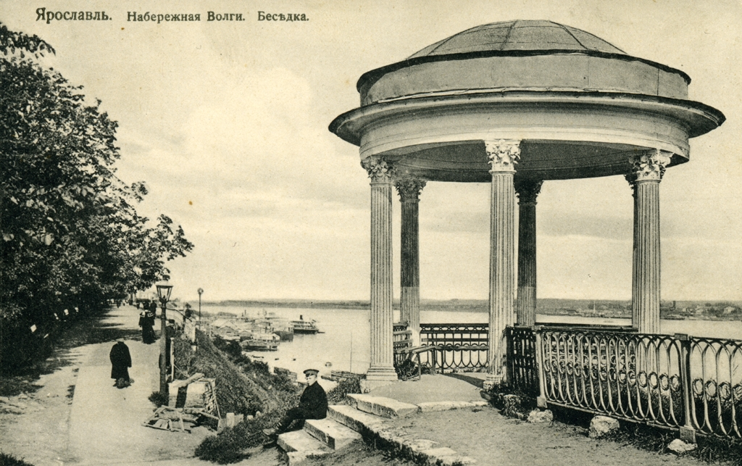

Ярославль
10.00-11.00 – Регистрация участников

Пленарное заседание
11.00-12.00

Приветствие участников конференции

Степанова Е. О., к.э.н., ректор ГОАУ ЯО «Институт развития образования»
Круглова Е. Н., главный специалист отдела развития общего и дополнительного образования департамента образования Ярославской области

Выступление участников конференции

Духовно-нравственная парадигма в современном образовании (ориентиры ФГОС)
Чеканова Н. В., д.и.н., проректор ГОАУ ЯО ИРО

Образовательная политика МР как условие успешности школы
Теплякова С. А., начальник отдела образования
Администрации, Первомайский МР

Духовный мир личности как субъективная реальность
Кюребекова М. Н., к.ф.н., руководитель ЦНИиР, ГОАУ ЯО ИРО

Духовно-нравственное развитие личности в образовательном учреждении: итоги и перспективы
Соловьева О. Ю., к.п.н., старший научный сотрудник ЦНИиР, ГОАУ ЯО ИРО

Перерыв на обед 12.00-12.40

Секционные заседания
12.40-14.30

Секция 1. Мотивация духовно-нравственного
развития личности

Руководитель секции: Басов А. В., доктор психологических наук, старший научный сотрудник ЦНИиР ГОАУ ЯО ИРО
Мотивация как условие духовно-нравственного саморазвития школьника
Басов А. В., д.п.н., старший научный сотрудник ЦНИиР, ГОАУ ЯО ИРО

Управление формированием мотивационной сферы личности в ОУ
Курсо С.А., директор МОУ Пречистенской СОШ, Первомайский МР

Формирование здорового и безопасного образа жизни средствами ТСРЛ
Безворотняя И. А., директор МОУ Семеновской СОШ, Первомайский МР
Формирование учебной самостоятельности как условие развития мотивационной сферы обучающихся
Горчагова Г. С., заместитель директора по УВР, Пречистенской СОШ, Первомайский МР

Мотивационный аспект проблемы профилизации учебно-воспитательного процесса в школе
Башкин М. В., к.п.н., педагог-психолог МОУ СОШ №8, г. Ярославль

Обсуждение проблем и перспектив школьных лабораторий

Секция 2. Ценностные ориентации как основа духовно-нравственного развития личности

Руководитель секции: Тихомирова Н. К., Заслуженный учитель РФ, старший научный сотрудник ЦНИиР ГОАУ ЯО ИРО

Ценностные ориентации как основа формирования самоопределения обучающихся
Тихомирова Н. К. , зас.уч.РФ, старший научный
сотрудник ЦНИиР, ГОАУ ЯО ИРО

Управление школой в режиме инноваций
Луковикова И. И., директор МОУ СОШ №70, г. Ярославль

Подходы в управлении духовно-нравственным развитием личности
Беренева Н. Д., директор МОУ Скалинской ООШ, Первомайский МР

Взаимодействие школы и семьи – условие эффективности духовно-нравственного развития личности ребенка
Игнатченко Г. В., заместитель директора по ВР,
МОУ СОШ № 70, г. Ярославль

Формирование основных семейных ценностей и основ ответственного будущего родительства у обучающихся в образовательном учреждении
Назарова И. Г., к.п.н., зав. кафедрой общей педагогики и психологии, ГОАУ ЯО ИРО

Обсуждение проблем и перспектив школьных лабораторий

Секция 3. Уклад школьной жизни в реализации духовно-нравственного развития личности

Руководитель секции: Соловьева О.Ю., кандидат педагогических наук, старший научный сотрудник ЦНИиР ГОАУ ЯО ИРО

Уклад школьной жизни как условие формирования жизненного самоопределения школьников
Соловьева О. Ю., к.п.н., старший научный сотрудник ЦНИиР, ГОАУ ЯО ИРО

Профилизация в воспитании через организацию системы дополнительного образования в ОУ
Кузнецова Н. М., заместитель директора по УВР Первомайская СОШ, Первомайский МР

Образовательное пространство ОУ как условие самореализации обучающихся
Игнатьева И. А., директор гимназии №18,
г. Рыбинск

Развитие практики функционирования института государственно-общественного управления в Ярославской области
Сапегин К. В., советник ректора ГОАУ ЯО ИРО

Организация инновационной деятельности в школе
Соколова Т. А., директор Первомайской СОШ,
Первомайский МР

Обсуждение проблем и перспектив школьных лабораторий.

